Señores: | MECÁNICOS ASOCIADOS SAS_MAGNEX |  |  | OC/OS: | 1000265252
Encargado: | John Steven Castellanos Prado | Fecha Informe: | 10-Oct-2025 | Planta: | PIA-5A
Proyecto: | J49843-1-3.1 SERV ESP MTTO CIRA / COS-SERV, RESIST, COMPRESION, GROUTING.
Equipo: | MOTOR WAUKESHA | Ref/Tag: | 5352

CONTENIDO
1. GENERALIDADES 2
1.1. Objetivo 2
1.2. Alcance contractual 2
1.3. Personal involucrado 2
1.4. Materiales e insumos principales proyectados 2
2. CONDICIÓN INICIAL 3
3. ALCANCE DESARROLLADO 4
3.1. Aseguramiento del área 4
3.2. Medición y referenciación inicial de Sole Plate´s 4
3.3. Desarrollo de obra-civil 5
3.3.1. Liberación de los sole plate´s 5
3.3.2. Acondicionamiento de la superficie / Secciones 6
3.4. Desarrollo mecánico 6
3.4.1. Posicionamiento de sole plate´s 6
3.4.2. Alineación, nivelación y verificaciones posicionales de los sole plate´s 6
3.5. Preparación y vertido de la resina epoxica CHOCKFAST ORANGE 7
3.5.1. Aseguramiento de la aplicación del grout epoxico 9
4. ORDEN Y ASEO DEL EQUIPO Y ÁREA INTERVENIDA 11
5. RECOMENDACIONES 11
6. ANEXOS 11
7. CONTROL DE CAMBIOS 11

GENERALIDADES

Objetivo

Realizar los desarrollos civiles y mecánicos para el cambio del grout de apoyo/nivelación, el anclaje monolítico y las adecuaciones metalmecánicas a los calzos del motor Waukesha 5352 de la Estación PIA-5A en la Gerencia Cira Infantas.

Alcance contractual

El servicio se limitó al desarrollo de las siguientes actividades:

A. Retiro de Grout viejo
B. Preparación superficie previa a aplicación
C. Suministro de herramientas, materiales y el personal certificado para desarrollar el anclaje monolítico con resina epoxica, del motor Waukesha 5352 que descansa sobre seis (6) calzos en formaleta metálica.
D. Suministro de 16990 cm3 (17 L) de grout epoxico de alta resistencia a la compresión (≤18000 Psi), volumen a proveer para el anclaje monolítico del motor.

Personal involucrado

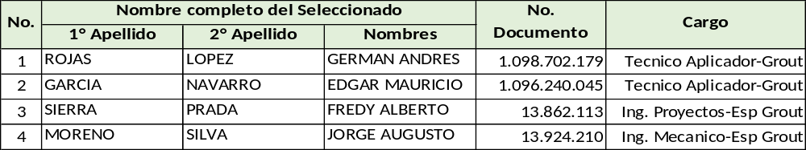

Materiales e insumos principales proyectados

Los productos o materiales para el desarrollo las actividades contempladas dentro del alcance del contrato en referencia son los siguientes:

CANT | NOMBRE | DESCRIPCIÓN ESPECIFICA
17 L  (17000 cm³) | ChockFast Orange | Resina epóxica de alta resistencia a la compresión para la realización de calzos en bancadas metálicas.
6 und | Tuercas SAE J429. | Tuercas Ø3/4” de alta resistencia y están fabricadas típicamente de acero medio carbono tratado térmicamente. Se usan con pernos de alta resistencia y son una opción durable para aplicaciones que requieren una gran fuerza de tensión y corte.
6 und | Arandelas F436 de ASTM 325 | Rondanas Ø3/4” estructurales de alta resistencia utilizadas en conexiones estructurales, acero de aleación medio carbono.
6 und | Tornillo SAE J429 Gr 8 | Tornillos/pernos de alta resistencia fabricados generalmente de acero al carbono o aleaciones de acero tratadas térmicamente.
2 mt | Ducto de espuma Negra | Ducto de espuma de alta densidad Ø3/4”&1” Utilizado para el aislamiento de tuberías en sistemas térmicos.

CONDICIÓN INICIAL

El grout de apoyo y nivelación existente en los calzos de instalación del motor Waukesha 5352, presentaba las siguientes condiciones desfavorables:

- Se proyectan grietas en el grout confinado entre los cajones estás reducen la integridad estructural del grout epoxico o su habilidad para mantener una alineación precisa.
- Las grietas en el grout facilitan la existencia de cavidades en la extensión por donde ingresan contaminantes, estos separaran la cohesión del Grout con las estructuras y equipo reduciendo el monolitismo del sistema.

Grout de calzos fracturado

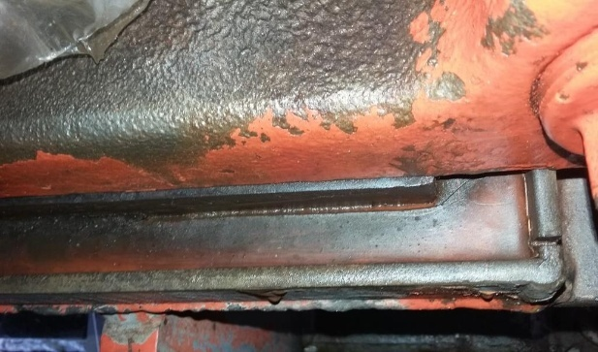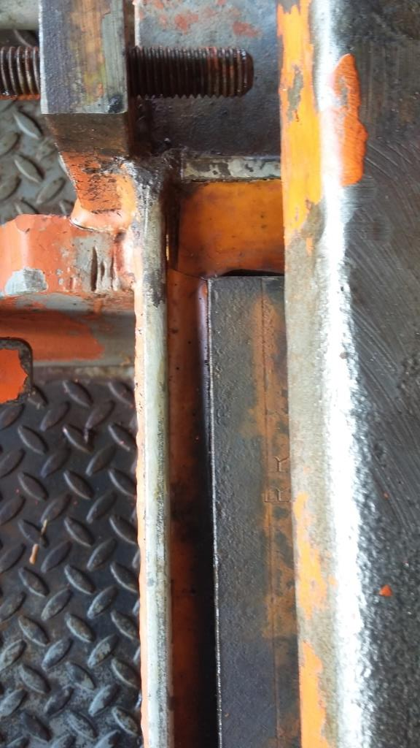
Vista de superficies de grout que soportan el motor

ALCANCE DESARROLLADO

EQUIGRUP S.A.S, ejecuto a cabalidad las labores o actividades en ocasión al objeto contratado, en resumen:

- Preliminarmente se realizó la presentación de cronogramas, procedimientos, plan de trabajo, identificación y elaboración de análisis de riesgos, seguridad industrial, salud ocupacional y medio ambiente, lista de recursos, herramientas, equipos y consumibles necesarios, charlas de inducción, divulgación de productos principales su manipulación, preparación y aplicación.

Aseguramiento del área

- Instalación de cintas de precaución, avisos y barrera de restricción de acceso a personal ajeno al desarrollo de actividades sobre el sistema de bombeo.
- Ubicación en sitio de equipos y herramientas, al igual que el extintor, botiquín de primeros auxilios con inmovilizadores y camilla.
- El bodegaje y aseguramiento de los materiales e insumos principales se realizó en el cuarto de operaciones con aire acondicionado, así, la temperatura de almacenamiento/ acondicionamiento de los insumos se mantuvo inferior a 30° C como mínimo 4 horas antes de su preparación.

Medición y referenciación inicial de Sole Plate´s

- Medición posicional inicial (referenciación) y verificación de nivel del bastidor antes de intervenirlo. El registro de condiciones iniciales se desarrolló con:
A. El calibrador Vernier / Pie de Rey instrumento de medición, principalmente de longitudes y diámetros exteriores, interiores y profundidades.
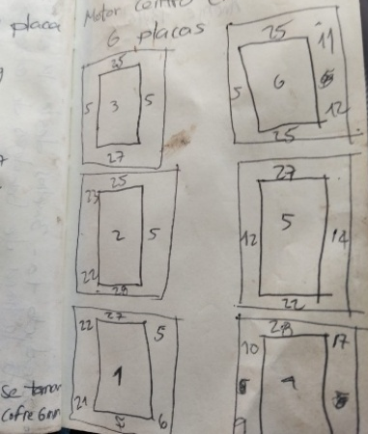
Medidas de las placas dentro del cofre según inicio

Desarrollo de obra-civil

Liberación de los sole plate´s

- Retiro de los sole plates en contando con el Grout existen mediante tensión mecánica de palanca a través de accesos elaborados con perforación del grout con brocas Ultimate con cabeza de carburo y geometría X para la perforación de materiales reforzados; en los calzos con grietas no fue necesario el uso de herramienta adicional para separarlos del grout existente, lo cual, es evidencia de la falta de monolitismo del conjunto motor-estructura metálica-cimientos. Se izó y retiró los sole plate´s skid para sus adecuaciones en taller externo.
- Retiro del grout epoxico de apoyo y nivelación del sistema mediante herramienta eléctrica de medio impacto (45-50 Joules) y manual para demolición. La superficie de grout existente se desprende con cierta facilidad de la superficie del skid/Bastidor confirmándose la desunión de los materiales.

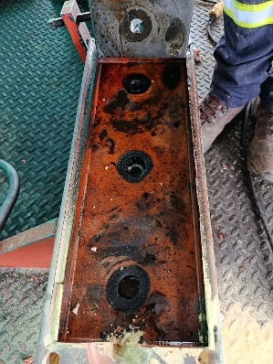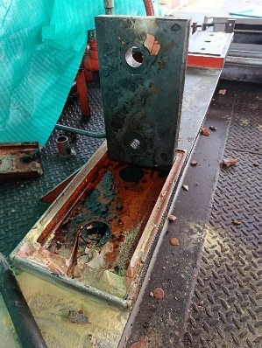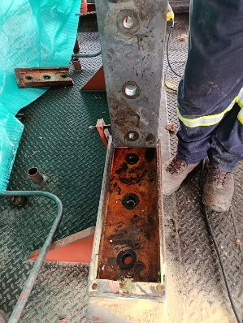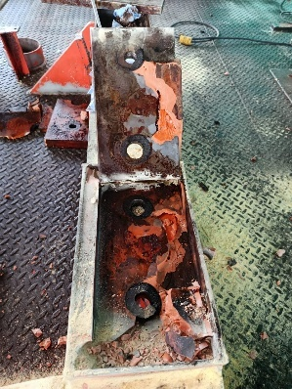
Desunión entre la integridad y cohesión del grout y placa

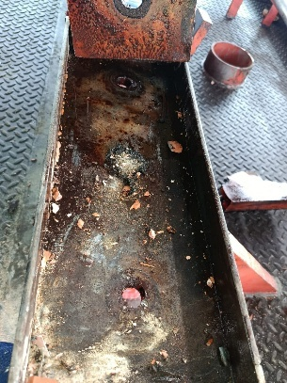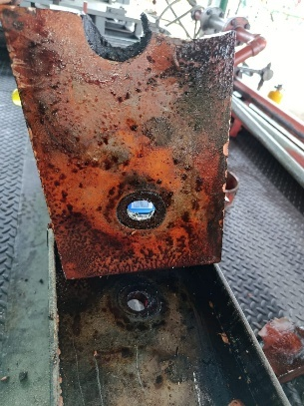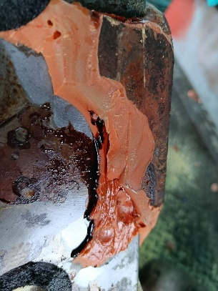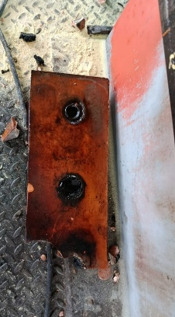
Retiro del Grout epoxico existente en los calzos

Acondicionamiento de la superficie / Secciones

- Retiro de todo rastro de lechada del área de las secciones, procediendo con cuidado sobre la proyección de las juntas soldadas y los orificios actuales de los espárragos/tornillos de fijación y nivelación, debido a que estos son la guía de la posición del motor.
- Limpieza de los encofrados, inicialmente con agentes químicos y posterior mente con grata de bronce y papel abrasivo para metal.
- Inspección y revisión visual de la superficie de las secciones, en búsqueda de grietas, fisuras o desprendimientos que permitan perdida de contingencia, se prueba saturando el encofrado con agua a 35° durante 60 minutos.
- Aplicación de película de protección para evitar oxidación y corrosión al interior de los cajones.

Desarrollo mecánico

Posicionamiento de sole plate´s

- Eliminación de esquineros, bordes, filos reentrantes de las placas de asentamiento del motor, limpieza con grata de acero y bronce hasta eliminar todo residuo, remover óxido suelto, cascarilla y residuos de Grout de toda superficie metálica.
- Instalación del ducto de espuma de alta densidad en los pernos/tornillos de anclaje para garantizar su elongación al ser sometido a tensión por ajuste y en los tornillos de nivelación facilitar su extracción.
- Sobre los cajones se ubicaron los sole plate´s garantizando su posición con las referencias establecidas inicialmente verificando al tiempo la introducción libre de los nuevos tornillos de fijación o anclaje de Ø3/4”.

Alineación, nivelación y verificaciones posicionales de los sole plate´s

- Actividad a cargo y responsabilidad del contratante.
- Definida la nueva posición, alineación y verticalidad del motor Waukesha 5352 y en cumplimiento de las especificaciones del fabricante y rangos normativos, se recibe y libera el sistema por parte del contratante para proceder con aplicación de la resina epóxica que generará los nuevos calzos de fijación del motor.

Preparación y vertido de la resina epoxica CHOCKFAST ORANGE

- Dimensiones medidas del grouteo:
(2) soportes de 47cmx18cmx4cm
(2) soportes de 32cmx18cmx4cm
(2) soportes de 39cmx18cmx4cm.
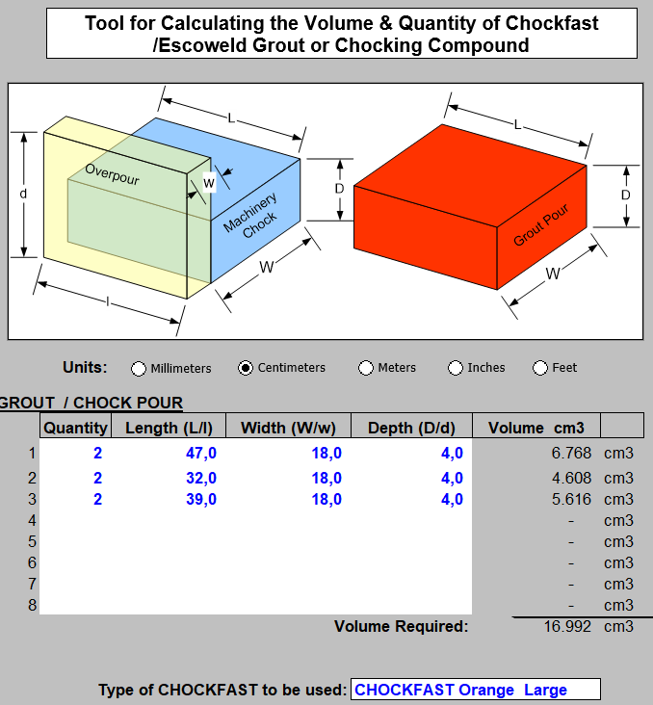

- El grout epoxico “ChockFast Orange” con sus respectivos lotes de fabricación dispuestos para el desarrollo las actividades, son los siguientes:

CANT | NOMBRE | DESCRIPCIÓN ESPECIFICA
4 Kit´s  (17 L) | Resina Epoxico “ChockFast Orange”  Número de lote utilizado*:  Resina No. 504168  Catalizador No. 501036 | Resina epoxico de cero retracción y una resistencia a la compresión de 19,000 psi.  Cada kit está compuesto por:  1 Lata de resina de 3,80 L.  1 Lata de catalizador de 0,45 L.
*Anexo1. Documentos correspondientes a los certificados de conformidad.

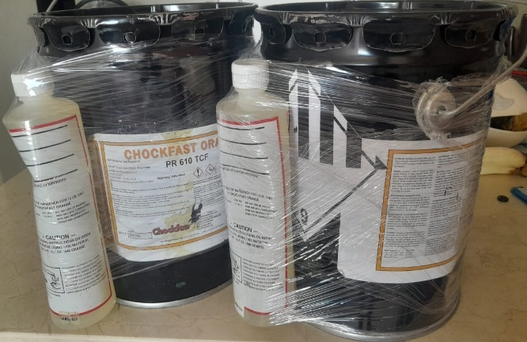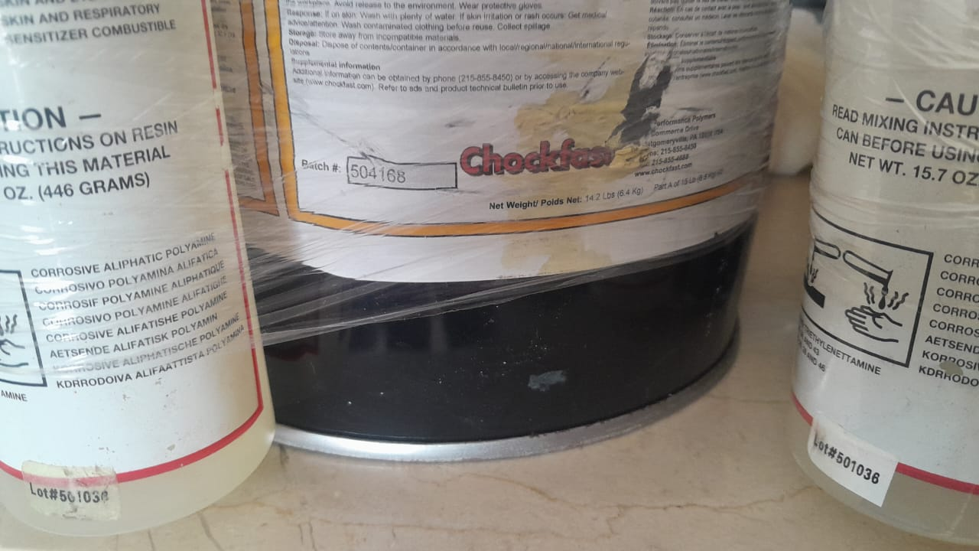
Lotes registrados en la resina (504168) y catalizador (501036) del grout epoxico aplicado

- Aseguramiento de 17 L de resina epoxica ChockFast Orange, sus componentes se almacenaron en el cuarto de operaciones refrigerado más de 6 horas antes de su preparación y aplicación a temperatura inferior o igual a 30°C, verificando que los compuestos tengan una temperatura menor a 28°C antes de su preparación.
- Medición de espacio libre o altura a ocupar por la resina epóxica, la temperatura de la platina soporte y el encofrado metálico (estás no debe ser igual o superior a 33°C), todo para cálculos y proyección del catalizador según la curva de temperaturas y espaciado. Valores registrados en la tabla:

SECCIÓN | ENCOFRADO (°C) | SOLE PLATE (°C) | ALTURA DE RESINA EPOXICA (mm)
1 | 30° | 29,8° | 18,61
2 | 30° | 29,7° | 19,78
3 | 29,8° | 29,8° | 14,88
4 | 30,1° | 30° | 17,07
5 | 29,9° | 29,8° | 17,54
6 | 30° | 29,9° | 18,90

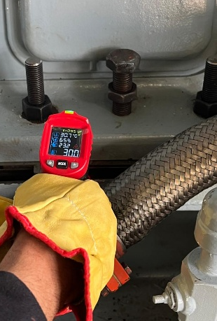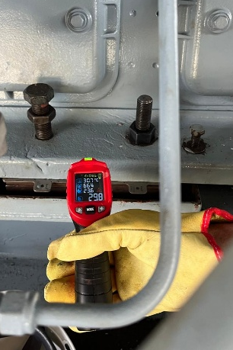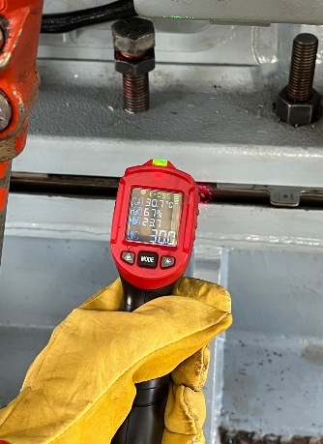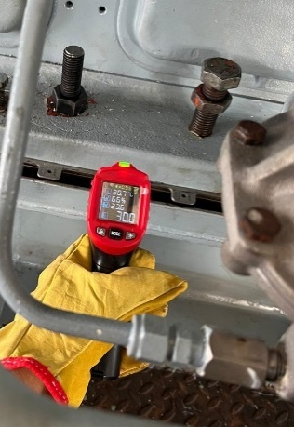
Medición de temperatura de encofrados y placas / Sole Plate´s

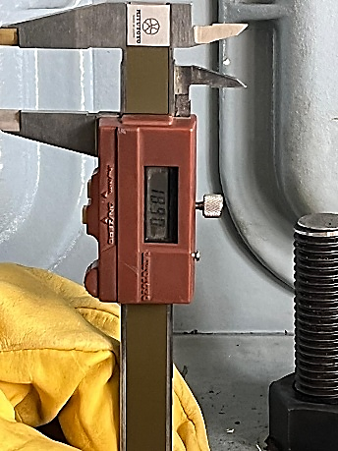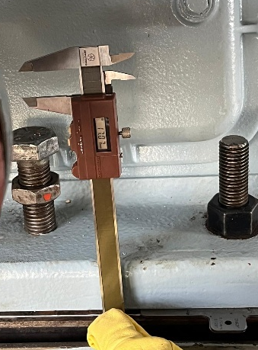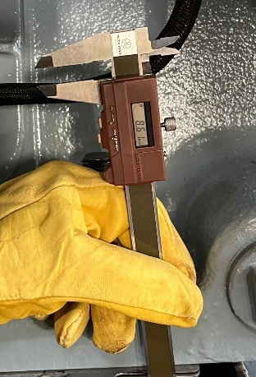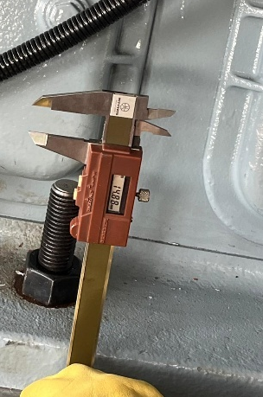
Medición de espacio libre o altura a ocupar por la resina epóxica

- Cálculo de la mezcla: Temperatura promedio producto: 24°C, Rango de reducción de catalizador: 0 a ¼ & Tiempo de duración de la mezcla: 26 min.
- Mezclado, controlando los tiempos y homogeneidad de la mezcla, el tiempo en el mezclador fue de 3 minutos para todas las preparaciones.
- En los mismos contenedores del producto, se dispuso la resina epoxica preparada para verter, la velocidad de flujo de vertido fue lo suficientemente lenta para evitar la formación de burbujas de aire y continua sin interrupciones rellenando totalmente los espacios entre los sole plate´s y los cofres metálicos hasta que quedarán contenidas las placas de 5-6 mm.
- Durante el relleno de los espacios entre el cofre y el sole plate, se consultaban la aparición del grout del lado opuesto como testigo del relleno total de las diferentes cámaras, garantizando así que no quedarán cámaras de aire, vacíos u oquedades. No se utilizaron varillas o vibradores para empujar al grouting a las cavidades.
- Toma tiempos de vertido para control y verificación con el tiempo de vida de la mezcla, POT LIFE.

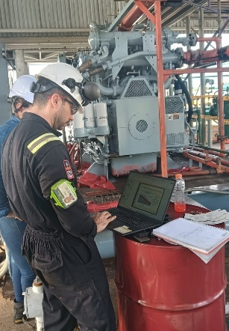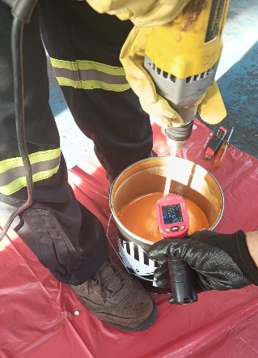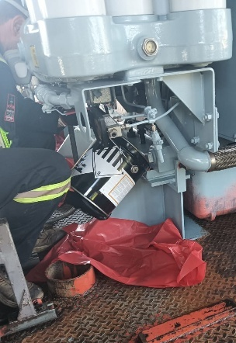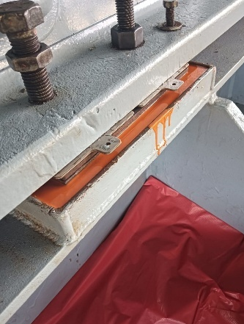

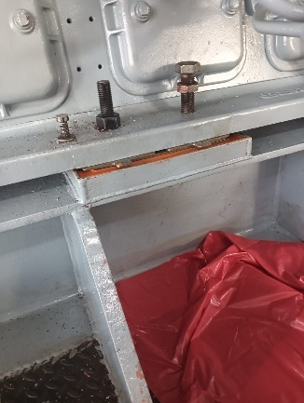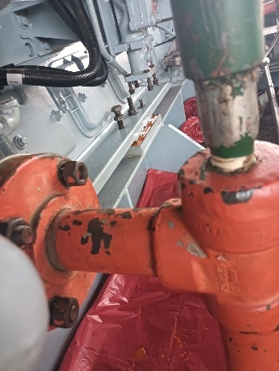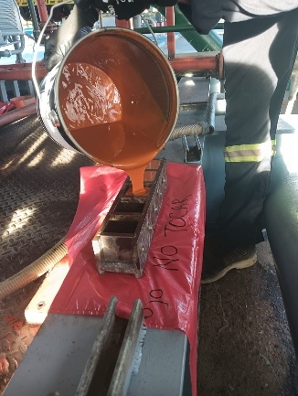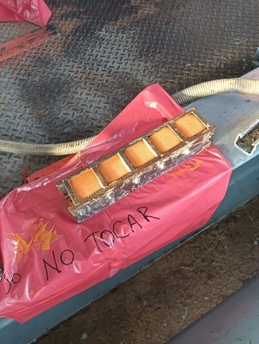
Grout epoxico ChockFast Orange de nivelación/apoyo aplicado y vertido

Aseguramiento de la aplicación del grout epoxico

- Como aseguramiento a la calidad se tomaron cuatro (4) muestras de la preparación y aplicación de grout de apoyo y nivelación para ensayos de resistencia a la compresión en un tiempo de fraguado de 3 y 7 días respectivamente, basados en la Norma ASTM C 579 en laboratorio Se anexan resultados obtenidos. El valor de la resistencia a la compresión requerida es mayor a 18000 psi. Ver Anexo 2.
- Comprobación de la dureza de la resina epoxica ChockFast Orange, antes de realizar la precarga y la instalación del motor, se realizó teniendo en cuenta la información del Technical Bulletin # 659R, Grout Epoxico ChockFast Orange, CURE TIME:
55°F - 68°F (13°C - 18°C) 48 hours _ 66°F - 70°F (19°C - 21°C) 24 hours _ Above 70°F (21°C ) 18 hours
- Se comprobó la dureza del grout aplicado transcurrido un tiempo de curado de 12 horas, mediante herramienta manual de golpe haciendo percusión sobre las superficies para validar resistencia y cambios de sonido.

FINALIZADA LA APLICACIÓN | PERCUSIÓN EN EL ENCOFRADO
Sábado 27 de septiembre de 2025, a las 17:33 hrs. Cantidad aplicada 68 L aprox. | Lunes 29 de septiembre de 2025, a las 09:30 hrs. Transcurridas 38 horas de fraguado

- Consumos: La tabla muestra los consumos reales de la resina epoxica de apoyo y nivelación de los dos Sole Plate´s.

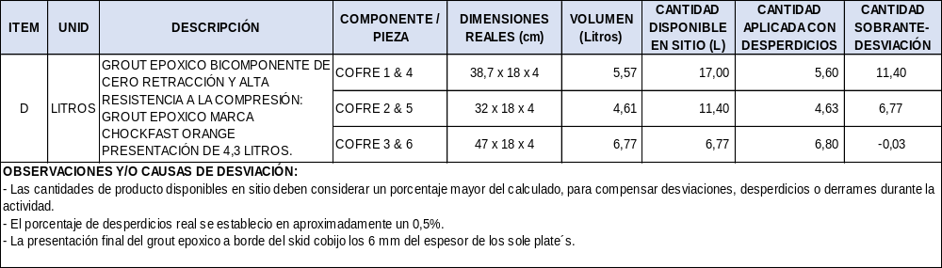

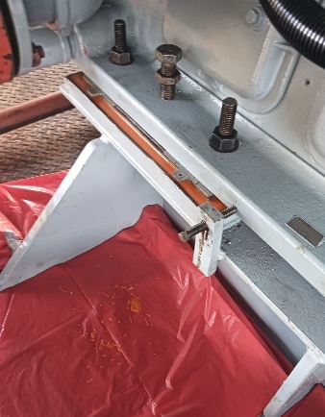 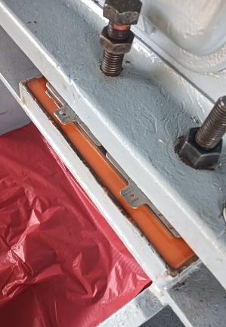 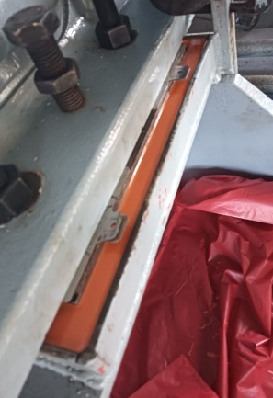 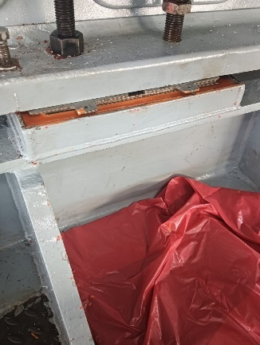Vistas finales del grout epoxico ChockFast Orange aplicado
- Entrega y liberación del conjunto para continuidad del montaje de accesorios, componentes, arranque y pruebas del sistema.

ORDEN Y ASEO DEL EQUIPO Y ÁREA INTERVENIDA

Se aseguro de no dejar en la zona o área de trabajo intervenida materiales de desechos, escombros y residuos que impliquen dificultad en la operación, en el tránsito de personal y vehicular, para esto el área intervenida quedo igual a como fue entregada para realizar las actividades descritas en el presente procedimiento.

RECOMENDACIONES

- Realizar inspecciones periódicas en las cuales considerar la revisión visual de la superficie del grout, en búsqueda de grietas, fisuras o desprendimientos.
- Aplicar pleno torque a los tornillos de anclaje después de 18 horas de terminada la aplicación de la resina epoxica ChockFast Orange y re-aplicar / confirmar torque a los pernos de anclaje instalados después de treinta (30) días de operar el sistema en condiciones normales de funcionamiento.

ANEXOS

- Anexo1. Certificado de Conformidad # 25675_Grout ChockFast Orange.
- Anexo2. Resultados ensayos a 3 & 7 días de cubos resina epoxica del motor Waukesha 5352 planta PIA-5A.
Anexo2.1. F-32749- CERT PRENSA HIDRAULICA TEK250_1000 kN.

CONTROL DE CAMBIOS

VERSION | FECHAS | CAMBIOS
0 | 10/10/2025 | Emisión para revisión por el contratante, aceptación y cierre.
1
ELABORO |  | REVISO
  FIRMA |  |   FIRMA | FIRMA
NOMBRE: Fredy A. Sierra Prada |  | NOMBRE: Jorge Moreno Silva | NOMBRE:
CARGO: Especialista Grout |  | CARGO: Esp. Grout | CARGO:
APROBÓ
NOMBRE: |  | CARGO: | FIRMA:

